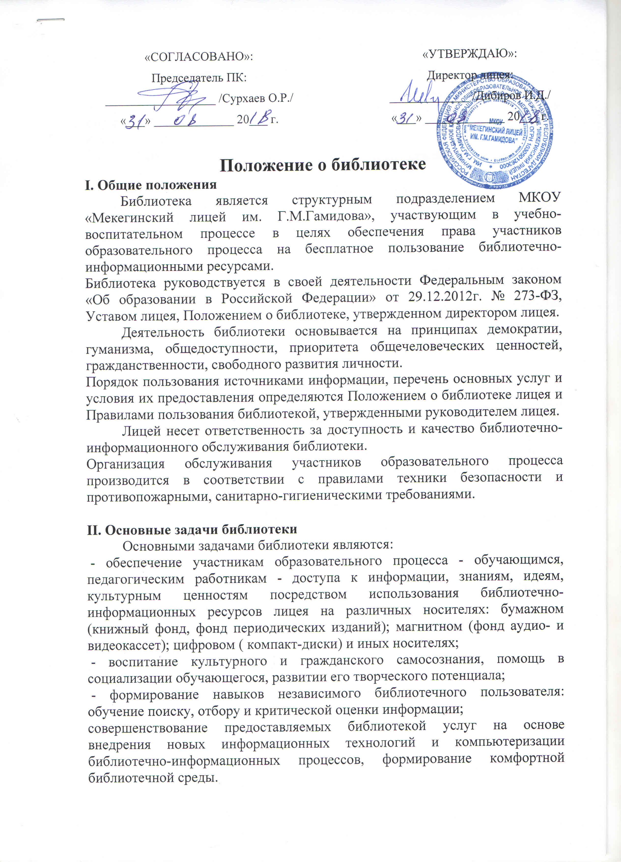  «СОГЛАСОВАНО»:  Председатель ПК:  __________________ /Сурхаев О.Р./  «___» _____________ 20___ г. |  | «УТВЕРЖДАЮ»:  Директор лицея:  _____________ /Дибиров И.Д./  «___» _____________ 20___ г.
Положение о библиотеке
I. Общие положения
Библиотека является структурным подразделением МКОУ «Мекегинский лицей им. Г.М.Гамидова», участвующим в учебно-воспитательном процессе в целях обеспечения права участников образовательного процесса на бесплатное пользование библиотечно-информационными ресурсами.
Библиотека руководствуется в своей деятельности Федеральным законом «Об образовании в Российской Федерации» от 29.12.2012г. № 273-ФЗ, Уставом лицея, Положением о библиотеке, утвержденном директором лицея.
Деятельность библиотеки основывается на принципах демократии, гуманизма, общедоступности, приоритета общечеловеческих ценностей, гражданственности, свободного развития личности.
Порядок пользования источниками информации, перечень основных услуг и условия их предоставления определяются Положением о библиотеке лицея и Правилами пользования библиотекой, утвержденными руководителем лицея.
Лицей несет ответственность за доступность и качество библиотечно-информационного обслуживания библиотеки.
Организация обслуживания участников образовательного процесса производится в соответствии с правилами техники безопасности и противопожарными, санитарно-гигиеническими требованиями.

II. Основные задачи библиотеки
Основными задачами библиотеки являются:
- обеспечение участникам образовательного процесса - обучающимся, педагогическим работникам - доступа к информации, знаниям, идеям, культурным ценностям посредством использования библиотечно-информационных ресурсов лицея на различных носителях: бумажном (книжный фонд, фонд периодических изданий); магнитном (фонд аудио- и видеокассет); цифровом ( компакт-диски) и иных носителях;
- воспитание культурного и гражданского самосознания, помощь в социализации обучающегося, развитии его творческого потенциала;
- формирование навыков независимого библиотечного пользователя: обучение поиску, отбору и критической оценки информации;
совершенствование предоставляемых библиотекой услуг на основе внедрения новых информационных технологий и компьютеризации библиотечно-информационных процессов, формирование комфортной библиотечной среды.
III .Основные функции
Для реализации основных задач библиотека:
а) формирует фонд библиотечно-информационных ресурсов лицея:
комплектует универсальный фонд учебной, художественной, научной, справочной, педагогической и научно-популярной литературой на разных носителях информации;
осуществляет размещение, организацию и сохранность литературы;
б) создает информационную продукцию:
организует и ведет справочно-библиографический аппарат: каталоги (алфавитный, систематический), картотеки (систематическую картотеку статей, тематические картотеки);
обеспечивает информирование пользователей об информационной продукции;
в) осуществляет дифференцированное библиотечно-информационное обслуживание обучающихся:
предоставляет информационные ресурсы на различных носителях на основе изучения их интересов и информационных потребностей;
организует обучение навыкам независимого библиотечного пользователя и потребителя информации; содействует интеграции комплекса знаний, умений и навыков работы с книгой и информацией;
организует массовые мероприятия, ориентированные на развитие общей и читательской культуры личности, содействует развитию критического мышления;
содействует членам педагогического коллектива и администрации лицея в организации образовательного процесса и досуга обучающихся (просмотра видеофильмов, CD-дисков, презентации развивающих компьютерных игр);
г) осуществляет дифференцированное библиотечно-информационное обслуживание педагогических работников:
выявляет информационные потребности и удовлетворяет запросы, связанные с обучением, воспитанием и здоровьем детей;
выявляет информационные потребности и удовлетворяет запросы в области педагогических инноваций и новых технологий;
содействует профессиональной компетенции, повышению квалификации, проведению аттестации.

IV. Организация деятельности библиотеки
Структура библиотечного фонда.
а) Основной фонд:
художественная и научно-популярная литература;
периодические издания.
б) Учебный фонд:
учебники;
методическая литература.
Библиотечно-информационное обслуживание осуществляется на основе библиотечно-информационных ресурсов в соответствии с учебным и воспитательным планами лицея, программами и планом работы библиотеки.
В целях обеспечения модернизации библиотеки в условиях информатизации
образования и в пределах средств, выделяемых учредителями,
общеобразовательное учреждение обеспечивает библиотеку:
гарантированным финансированием комплектования библиотечноинформационных ресурсов;
необходимыми служебными и производственными помещениями в соответствии со структурой библиотеки и нормативами по технике безопасности эксплуатации компьютеров и в соответствии с положениями СанПиН;
ремонтом и сервисным обслуживанием техники и оборудования библиотеки;
библиотечной техникой и канцелярскими принадлежностями.
Лицей создает условия для сохранности аппаратуры, оборудования и имущества библиотеки.
Ответственность за систематичность и качество комплектования основного фонда библиотеки, комплектование учебного фонда в соответствии с федеральными перечнями учебников и учебно-методических изданий, создание необходимых условий для деятельности библиотеки несет руководитель лицея в соответствии с Уставом учреждения.
Режим работы библиотеки определяется заведующим библиотекой в соответствии с правилами внутреннего распорядка лицея. При определении режима работы библиотеки предусматривается выделение:
двух часов рабочего времени ежедневно на выполнение внутрибиблиотечной работы;
одного раза в месяц - санитарного дня, в который обслуживание пользователей не производится;
не менее одного раза в месяц - методического дня.

V. Управление. Штаты
Управление библиотекой осуществляется в соответствии с законодательством Российской Федерации, субъектов Российской Федерации и Уставом лицея.
Общее руководство деятельностью библиотеки осуществляет руководитель лицея.
Руководство библиотекой осуществляет заведующий библиотекой, который несет ответственность в пределах своей компетенции перед обществом и руководителем лицея, обучающимися за организацию и результаты деятельности библиотеки в соответствии с функциональными обязанностями, предусмотренными квалификационными требованиями, трудовым договором и уставом лицея.
Заведующий библиотекой назначается руководителем лицея, может являться членом педагогического коллектива и входить в состав педагогического совета лицея.
Заведующий библиотекой разрабатывает и представляет руководителю лицея на утверждение следующие документы:
положение о библиотеке, правила пользования библиотекой;
планово-отчетную документацию;
Порядок комплектования штата библиотеки школы регламентируется Уставом.
Работники библиотеки могут осуществлять педагогическую деятельность. Совмещение библиотечно-информационной и педагогической деятельности осуществляется работником библиотеки только на добровольной основе.
Трудовые отношения работников библиотеки и лицея регулируются трудовым договором, условия которого не должны противоречить законодательству Российской Федерации о труде.

VI. Права и обязанности библиотеки
Работники библиотеки имеют право:
- выдавать необходимую читателю литературу только после сдачи книг, срок пользования которыми истек;
- сокращать в отдельных случаях установленные сроки пользования читателями материалов повышенного спроса;
- проводить в установленном порядке факультативные занятия, уроки и кружки библиотечно-библиографических знаний и информационной культуры;
- определять источники комплектования информационных ресурсов;
- изымать и реализовывать документы из фондов в соответствии с инструкцией по учету библиотечного фонда;
- иметь ежегодный отпуск 28 календарных дней;
- определять в соответствии с правилами пользования библиотекой, утвержденными руководителем лицея, виды и размеры компенсации ущерба, нанесенного пользователями библиотеки;
- быть представленными к различным формам поощрения, наградам и знакам отличия, предусмотренным для работников образования и культуры.

VII. Работники библиотеки обязаны:
- проводить в начале учебного года ежегодную перерегистрацию читателей;
- обеспечить свободный доступ читателей к библиотечным фондам и выдачу во временное пользование печатной продукции;
- обеспечивать оперативное и качественное обслуживание читателей с учетом их запросов и потребностей;
- предоставлять в пользование каталоги, картотеки, осуществлять другие формы библиотечного информирования;
- оказывать помощь в поиске и выборе необходимых изданий, библиотечнобиблиографических и информационных знаний;
- вести устную и наглядную массово-информационную работу; - организовывать выставки литературы, библиографические обзоры и другие мероприятия;
- совершенствовать работу с читателями путем внедрения передовых компьютерных технологий;
- систематически следить за своевременным возвращением в библиотеку выданных произведений печати;
- обеспечить сохранность и рациональное использование библиотечных фондов, создать необходимые условия для хранения документов.

VIII. Права и обязанности пользователей библиотеки
Основные правила пользования библиотекой:
Запись читателей производится на абонементе. Учащиеся записываются по списку класса в индивидуальном порядке, сотрудники и учителя - на основании сведений из отдела кадров.
На каждого читателя заполняется читательский формуляр установленного образца как документ, дающий право пользоваться библиотекой.
При записи читатели должны ознакомиться с правилами пользования библиотекой.

IX. Порядок выдачи литературы:
Учебники, методическая литература и прочие печатные издания, соответствующие учебным программам, выдаются на весь год и в течение всего учебного года. Учебники выдаются классным руководителям на коллективный формуляр;
Книги основного фонда выдаются сроком на две недели, количество книг - не более двух;
Срок пользования книгами может быть продлен, но не более двух раз при условии, что на данную книгу нет заявок от других читателей;
Сроки пользования материалами, необходимыми для творческих работ, оговариваются при выдаче;
Читатели, не сдавшие книги в указанные сроки, считаются должниками и получают книги только после сдачи своих задолженностей.
Читатели, утратившие или испортившие книги, заменяют их такими же копиями или изданиями, признанными равноценными. Равноценность документов определяет работник библиотеки. При невозможности замены возмещают реальную рыночную стоимость издания.

X. Сроки сдачи литературы в конце учебного года:
художественной литературы - не позднее 16 мая текущего учебного года;
учебников - в конце мая, по графику сдачи учебников классными руководителями;
Личное дело выдается учащимся только после возвращения литературы, взятой на абонементе библиотеки; выбывающие сотрудники отмечают в библиотеке свой обходной лист.

XI. Права и обязанности читателя при пользовании библиотекой:
а) Читатель имеет право:
- иметь свободный доступ к библиотечным фондам и информации;
- получать во временное пользование из фонда библиотеки печатные издания;
- получать консультационную и практическую помощь в поиске и выборе произведений печати и других источников информации;
- продлевать сроки пользования литературой в установленном порядке;
- получать библиотечно-библиографические и информационные знания, навыки и умения самостоятельного пользования библиотекой, книгой, информацией;
- принимать участие в мероприятиях, проводимых библиотекой.
б) Читатель обязан:
- соблюдать правила пользования библиотекой;
- бережно относиться к произведениям печати и другим носителям информации, полученным из фонда библиотеки (не делать в них пометок, подчеркивания, не вырывать, не загибать страниц и т.д.);
- возвращать в библиотеку книги и другие документы в строго установленные сроки;
- не выносить книги и другие документы из помещения библиотеки, если они не записаны в формуляре;
- не нарушать порядок расстановки литературы;
- при получении печатных изданий из библиотечного фонда просмотреть их в библиотеке и в случае обнаружения дефектов сообщить об этом библиотечному работнику, который сделает на них соответствующую пометку;
- при выбытии из лицея вернуть в библиотеку числящиеся за ним издания и другие документы.

